РОССИЙСКАЯ ФЕДЕРАЦИЯ
ИРКУТСКАЯ ОБЛАСТЬ
У СТЬ-УДИНСКИЙ РАЙОН
ДУМА ЮГОЛОКСКОГО СЕЛЬСКОГО ПОСЕЛЕНИЯ
РЕШЕНИЕ
От 28 декабря 2020 г.
№ 27 /3-ДП
«О бюджете Юголокского сельского поселения на 2021 год и на плановый период 2022 и 2023 годов»
Пункт 1
- Утвердить основные характеристики Юголокского сельского поселения (далее - поселение) на 2021 год:
прогнозируемый общий объем доходов бюджета поселения в сумме 12002,96 тыс. рублей, из них объем межбюджетных трансфертов, получаемых из других бюджетов бюджетной системы Российской Федерации, в сумме 9685,96 тыс. рублей;
общий объем расходов бюджета поселения в сумме 12002,96 тыс. рублей;
размер дефицита бюджета поселения в сумме 0,0 тыс. рублей, или 0 %.
- Утвердить основные характеристики Юголокского сельского поселения (далее - поселение) на плановый период 2021 и 2022 годов:
прогнозируемый общий объем доходов бюджета поселения на 2022 год в сумме 12350,30 тыс. рублей, из них объем межбюджетных трансфертов, получаемых из других бюджетов бюджетной системы Российской Федерации, в сумме 9983,30тыс. рублей; на 2023 год в сумме 11227,10 тыс. рублей, из них объем межбюджетных трансфертов, получаемых из других бюджетов бюджетной системы Российской Федерации, в сумме 8803,40тыс. рублей;
общий объем расходов бюджета поселения на 2022 год в сумме 12350,30 тыс. рублей, в том числе условно утвержденные расходы в сумме 281,20 тысфублей; на 2023 год в сумме 11227,10 тыс. рублей, в том числе условно утвержденные.расходы в сумме 541,70 тыс.рублей;
размер дефицита бюджета Поселения на 2022год в сумме 0,0 тыс. рублей, или 0 %; на 2023 год в сумме 0,0 тыс. рублей, или 0 %.
Пункт 2
и
Установить, что доходы бюджета поселения, поступающие в 2021 — 2023 годах, формируются за счет:
- налоговых доходов;
- неналоговых доходов;

Пункт 3
Установить прогнозируемые доходы бюджета поселения на 2021 год и на плановый период 2022 и 2023 годов по классификации доходов бюджетов Российской Федерации согласно приложениям 1, 2 к настоящему решению.
Пункт 4
- Утвердить перечень главных администраторов доходов бюджета поселения согласно приложению 3 к настоящему решению.
- Утвердить перечень главных администраторов источников финансирования дефицита бюджета поселения согласно приложения 4 к настоящему решению.
Пункт 5
- Утвердить распределение бюджетных ассигнований по разделам и подразделам классификации расходов бюджета поселения на 2021 год и на плановый период 2022 и 2023 годов согласно приложениям 5, 6 к настоящему решению.
- Утвердить распределение бюджетных ассигнований в ведомственной структуре по разделам, подразделам, целевым статьям и видам расходов классификации расходов бюджета поселения на 2021 год и на плановый период 2022 и 2023 годов согласно приложениям 7,’ 8 к настоящему решению.
Пункт 6
Утвердить общий объем бюджетных ассигнований, направляемых на исполнение публичных нормативных обязательств:
на 2021 год в сумме 240,0 тыс. рублей;
на 2022 год в сумме 240,0 тыс. рублей;
на 2023 год в сумме 240,0 тыс. рублей.
Пункт 7
Установить, что в расходной части бюджета поселения создается резервный фонд Администрации Юголокского сельского поселения:
на 2021 год в размере 20',0 тыс. рублей;
> на 2022 год в размере 50,0 тыс. рублей;
на 2023 год в размере 50,0 тыс. рублей.
Пункт 8
Утвердить объем бюджетных ассигнований дорожного фонда
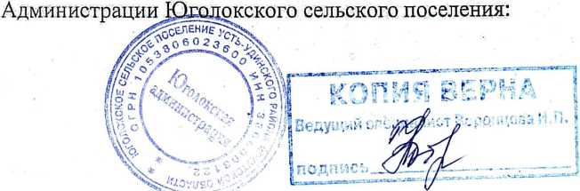
на 2021 год в размере 1519 тыс.рублей;
на 2022 год в размере 1586 тыс.рублей;
на 2022 год в размере 1642,7 тыс.рублей.
Пункт 9
Установить распределение бюджетных ассигнований на реализацию муниципальных программ Юголокского сельского поселения на 2021 год и на плановый период 2022 и 2023 годов согласно приложениям 9, 10 к настоящему решению.
Пункт 10
- Утвердить предельный объем муниципального долга Югологского сельского поселения:
на 1 января 2021 года в размере 1158,50 тыс. рублей;
на 1 января 2022 года в размере 1183,5 тыс. рублей;
на 1 января 2023 года в размере 1213,85 тыс. рублей.
- Утвердить верхний предел муниципального внутреннего долга Юголокского поселения:
по состоянию на 1 января 2021 года в размере 0,0 тыс. рублей, в том числе верхний предел долга по муниципальным гарантиям Юголокского поселения - 0,0 тыс. рублей;
по состоянию на 1 января 2022 года в размере 0,0 тыс. рублей, в том числе верхний предел долга по муниципальным гарантиям Юголокского поселения - 0,0 тыс. рублей;
по состоянию на 1 января 2023 года в размере 0,0 тыс. рублей, в том числе верхний предел долга по муниципальным гарантиям Юголокского поселения - 0,0 тыс. рублей.
- Установить предельный объем расходов на обслуживание муниципального внутреннего долга Юголокского поселения:
в 2021 году в размере 0 тыс. рублей;
в 2022 году в размере 0 тыс. рублей;
в 2023 году в размере 0 тыс. рублей.
■ Пункт 11
Настоящее решение вступает в силу после дня его официального опубликования,
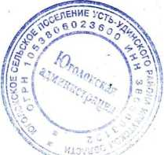
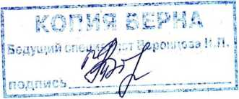
но не ранее 1 января 2021 год
Глава Юголокского муниципального образова:
с.Юголок
28 декабря 2020 года
№ 27 /3-ДП
И.С. Булатников

